
Tecnologias de Informação e Comunicação 2020/2021
Curso EFA – B2
UNIDADE C – UTILIZAR UM PROGRAMA DE PROCESSAMENTO DE TEXTO

FICHA DE TRABALHO ORIENTADA - WORD Nº 1

Aluno:
Nº
Turma:

Conteúdos: Aceder e Utilizar o Programa de Processamento de Texto – Word. Digitação e Gravar Documento.

- Clique no botão Iniciar, comando Todos os Programas e escolha Microsoft Word.

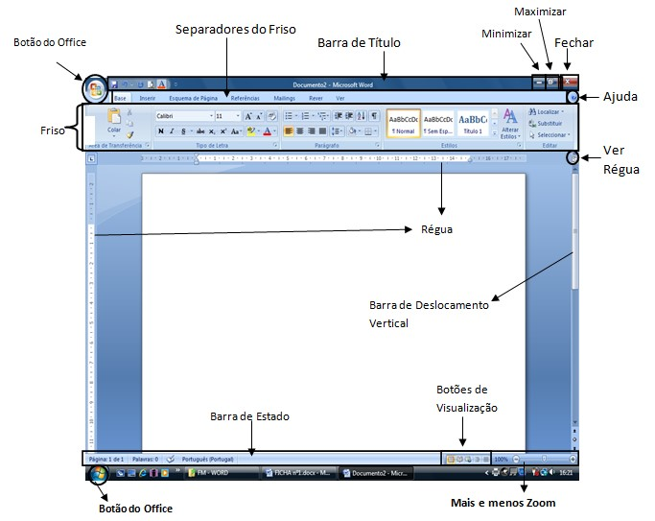

2.

Visualização da janela

Figura
nº
1

3. Barra de ferramentas de Acesso Rápido

A barra de ferramentas de acesso rápido contém um conjunto de comandos aos quais podemos aceder independentemente do separador que está ativo no friso.
Guardar

Anular ação

Repetir

ação

Personalizar barra
de ferramentas

4. Modos de visualização
O Word permite-nos visualizar um documento de cinco modos diferentes: Esquema de impressão, Esquema de leitura, Esquema Web, Destaque e Rascunho, estando predefinida a visualização Esquema de impressão. Para aceder às diferentes visualizações do documento proceda do seguinte modo:

4.1. Clique nas opções que se encontram na barra de estado ou no menu Ver e seleccione as diferentes opções,
ou, com o mesmo fim, nos respectivos ícones

5. Zoom num documento
Pode "aumentar" o zoom para obter uma vista mais nítida do documento ou "diminuir" o zoom para ver uma maior área da página num tamanho mais reduzido.
5.1. Clique na seta da caixa Zoom, ou no menu Ver, comando Zoom e experimente diferentes valores de zoom.

6. Régua

A régua (FIGURA 2) é uma representação gráfica de uma régua comum. Permite ajudar na utilização dos recursos de tabulação, avanços e margens.
Figura nº 2

Para ter acesso à régua proceda da seguinte forma:
Clique no menu Ver, comando Régua. Repare que, ativando ou desativando este comando, a régua pode aparecer ou desaparecer.

7. Digitar texto

7.1. Digite o seguinte texto:

HÁ UM TEMPO CERTO PARA TODAS AS COISAS
Há um tempo certo para cada coisa:
Tempo para nascer, tempo para morrer;
Tempo para plantar, tempo para colher;
Tempo para matar e tempo para curar;
Tempo para destruir, tempo para construir de novo;
Tempo para chorar, tempo para rir;
Tempo para ficar triste, tempo para pular de alegria;
Tempo para espalhar pedras, tempo para ajuntar pedras;
Tempo para abraçar, tempo para não abraçar;
Tempo para procurar, tempo para perder;
Tempo para guardar, tempo para jogar fora;
Tempo para rasgar, tempo para costurar;
Tempo para ficar quieto, tempo para falar;
Tempo para amar, tempo para odiar;
Tempo para guerra, tempo para ficar em paz…
Todas as coisas têm o seu valor quando são feitas na sua hora certa… Por isso ele deve aproveitar a sua vida agora!

8. Guardar um documento
Clique no botão do Office e selecione Guardar como ou clique no ícone ao lado do botão. Indique o formato que pretende para o seu documento: Documento do Word, Modelo do Word, Documento do Word 97-2003, ou outros. Depois de selecionar o formato pretendido surge a caixa Guardar Como. Selecione a pasta onde pretende guardar o documento e indique o nome do documento em Nome do ficheiro.

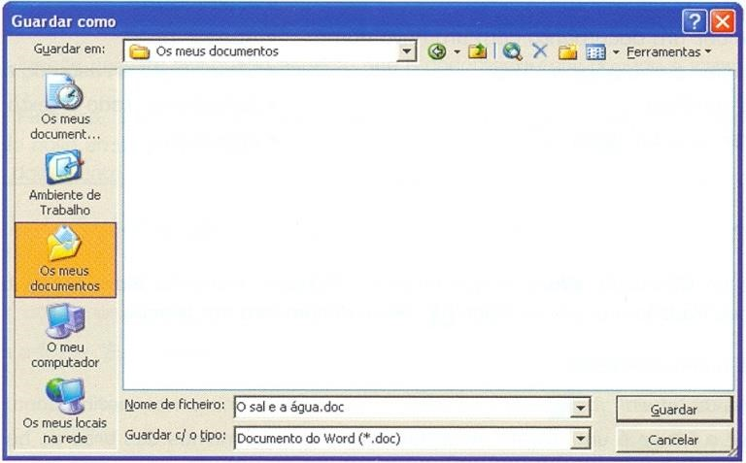
Figura nº 3

8.1. Escolha no campo Guardar c/o tipo, Documento do Word (* .doc). Por defeito, é a extensão
que o Word atribui, Clique no botão Guardar.

